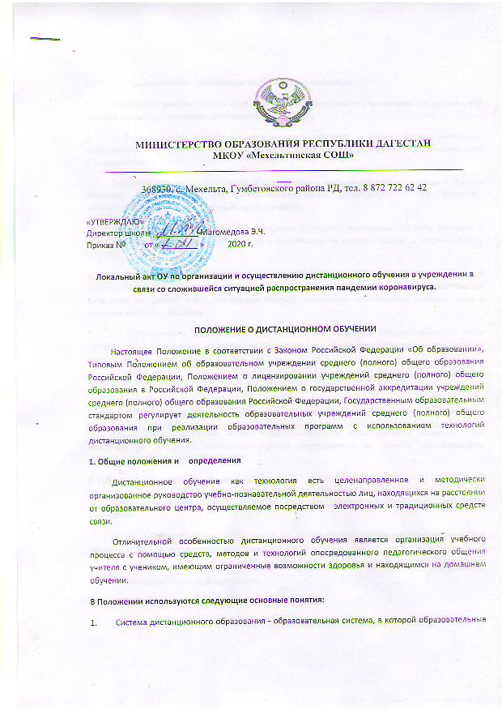программы осуществляются по дистанционной технологии обучения.
2. Учреждение дистанционного образования – образовательное учреждение, осуществляющее учебный процесс по технологии дистанционного обучения.
3. Педагогические технологии дистанционного обучения – педагогические технологии опосредованного и непосредственного общения с использованием электронных телекоммуникаций и дидактических средств.
4. Дидактические средства дистанционного обучения - учебные материалы, методы и приемы обучения, формы организации учебно-познавательной деятельности, при отсутствии непосредственного общения с сетевым преподавателем.
5. Информационные технологии дистанционного обучения - технологии создания, передачи и хранения учебных материалов, организации и сопровождения учебного процесса дистанционного обучения.
6. Педагог-куратор – преподаватель-консультант, осуществляющий руководство самостоятельной работой ученика, проводящий по поручению сетевого преподавателя отдельные виды аудиторных и внеаудиторных занятий и осуществляющий контроль выполнения обучающимся учебного плана и усвоения учебного материала.
7. Интерактивный мультимедиа курс – учебный материал, представленный в виде гипертекстовой структуры с мультимедиа приложениями, обеспеченный системой навигации по курсу и управления различными его компонентами.
2. Организационно-правовые формы учреждений дистанционного образования
Образовательные программы по дистанционной технологии обучения осуществляются на базе средних учебных заведений, имеющих лицензию на право ведения образовательной деятельности.
Дистанционное обучение может осуществляться на базе учебного заведения или индивидуально по месту проживания ученика, обучающегося на дому с использованием дистанционной формы обучения.
3. Субъекты дистанционного обучения
Субъектами дистанционного обучения являются ученики, учителя образовательного учреждения.
Права и обязанности лиц, обучающихся по дистанционной технологии, приравниваются к правам и обязанностям обучающихся в традиционной форме.
Права и обязанности работников образовательных учреждений определяются Законодательством Российской Федерации.
4. Образовательные программы дистанционного обучения
Обязательный минимум содержания образовательной программы по каждому предмету устанавливается соответствующим государственным образовательным стандартом.
Образовательные программы с применением технологий дистанционного обучения могут осваиваться в различных формах, отличающихся объемом обязательных занятий учителя с обучающимся, организацией учебного процесса, технологией обучения.
Объем обязательных занятий и срок дистанционного обучения для обучающихся соответствует учебному плану и расписанию занятий ученика, обучающегося на дому. Время занятий сокращается до 30 минут каждое.
Для учащихся в целях подготовки к ГИА и ЕГЭ каждым преподавателем разрабатывается расписание дополнительных консультаций при личной встрече не более двух раз в неделю.

5.Порядок определения учащихся для дистанционного обучения
Зачисление ребенка в группу дистанционного обучения осуществляется на основании заявления родителей или законных представителей и оформляется приказом директора учреждения.
6. Организация учебного процесса дистанционного обучения
Основой учебного процесса является учебный план, составленный в соответствии с требованиями государственного образовательного стандарта и утвержденный директором школы.
На основании учебного плана составляется расписание учебных занятий.
В процессе дистанционного обучения используются следующие виды учебной деятельности: урок, лекция, консультация, семинар, практическое занятие, лабораторная работа, контрольная работа, самостоятельная работа, научно-исследовательская работа. Школа может устанавливать и другие виды учебной деятельности.
Для осуществления видов учебной деятельности используются дидактические средства и технологии дистанционного обучения, представленные «Российская электронная школа», e-mail, Skype, Watsapp.
Все виды учебной деятельности в учреждении дистанционного образования осуществляются посредством:
- педагогического общения педагога-куратора с обучающимся на дому или с использованием электронных средств связи;
- самостоятельной работы обучающегося с учебными материалами ресурса «Российская Электронная школа»
Для управления учебным процессом и доставки обучаемым дидактических материалов применяется специализированное программное обеспечение, включающее в себя систему автоматизированного документооборота, электронные банки знаний и интерактивные мультимедиа средства.
Учебный год для ученика, обучающегося с использованием дистанционной формы, начинается 7 апреля 2020 года по 30.04.2020 года, использование материалов. Сроки каникул и окончания учебного года соответствуют срокам, указанным в годовом учебном графике школы.
Школа оценивает качество освоения основных образовательных программ процессе текущего контроля успеваемости, промежуточной аттестации обучающихся и итоговой аттестации выпускников. Оценки, полученные учеником в процессе выполнения заданий по предмету, изучаемому дистанционно, переносятся в классный журнал. При этом педагогом-куратором оформляется ежемесячная выписка текущих оценок обучающегося, полученных им при выполнении заданий в соответствии с календарно-тематическим планированием учителя.
Текущий контроль успеваемости и промежуточная аттестация обучающихся, вид и технология их проведения устанавливаются педагогическим советом школы. Порядок проведения государственной аттестации устанавливается Положением об итоговой аттестации.
7. Основные требования к организации дистанционного обучения
Основные требования к школе устанавливаются существующими Типовым Положением об образовательном учреждении среднего (полного) общего образования Российской Федерации, Положением о лицензировании учреждений среднего (полного) общего образования в Российской Федерации, Положением о государственной аккредитации учреждений среднего (полного) общего образования Российской Федерации. При этом должны выполняться следующие дополнительные требования:
7.1. Телекоммуникационное обеспечение
Пропускная способность телекоммуникационного канала учреждений, осуществляющих учебный процесс с использованием дистанционного обучения, должна быть достаточна для организации учебного процесса по всем видам учебной деятельности и технологиям педагогического общения, предусмотренным учебным планом и календарным графиком учебного процесса.
7.2. Информационное обеспечение дистанционного обучения
Информационное обеспечение образовательной деятельности учреждений, осуществляющих учебный процесс с использованием дистанционного обучения, должно представлять собой информационный ресурс «Российская электронная школа» и иметь средства оперативного доступа к ним. Информационный ресурс должен в полной мере обеспечивать проведение учебного процесса и качество знаний обучающихся. Средства оперативного доступа к информационному ресурсу должен быть основаны на компьютерных сетях и технологиях.
7.3. Материальная база
Осуществление учебного процесса в учреждениях, осуществляющих учебный процесс с использованием дистанционного обучения, должно соответствовать требованиям в части санитарных и гигиенических норм охраны здоровья обучающихся и работников организаций образования, оборудования учебных помещений, лабораторного и компьютерного оборудования, средств телекоммуникаций.
Кроме требований по обеспеченности учебными площадями, литературой должны быть выполнены требования по специализированному техническому оснащению – наличие компьютерной, аудио, видео и множительной техники.
Используемое коммерческое программное обеспечение должно быть лицензионным.
7.4. Кадровое обеспечение дистанционного обучения
Педагогический состав, инженерно-технический персонал должны периодически проходить переподготовку или повышение квалификации в области новых информационных и образовательных технологий и соответствующим образом будет аттестоваться.

